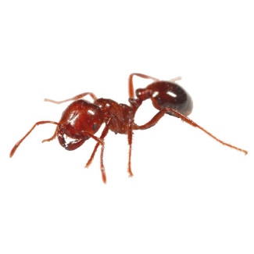**HORMIGA ROJA DE FUEGO**

**Distribución:**

*S. invicta* ha sido reportado en las Islas Caimán, Malasia, Singapur, Trinidad y Tobago, y las Islas Turcas y Caicos. También se ha detectado en Nueva Zelanda y Australia (Brisbane), Hong Kong, Taiwán, Alabama, Arkansas, Florida, Georgia, Louisiana, Mississippi, Carolina del Norte, Carolina del Sur, Texas y China.

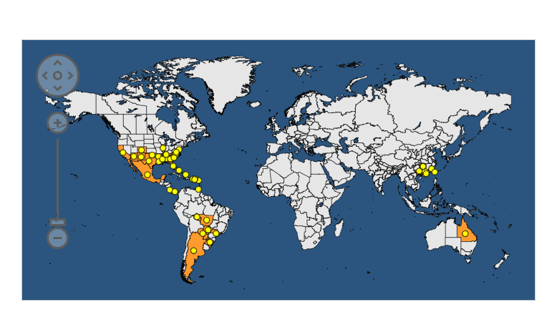

Adulto de *Solenopsis invicta*. Foto: AJ Cann (CC BY-NC-SA), 2009

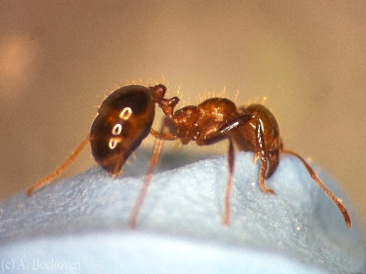

Una hormiga de fuego penetrante y se prepara para picar. Foto: A. Bockoven

**Fuente:**

Salas-Araiza, M. D., P. W. Mackay, et al. (2012). "First Report of the Red Imported Fire Ant Solenopsis invicta Buren (Hymenoptera: Formicidae) from Central México." Entomological News 122(1): 93-94.

**Nombre Científico:** *Solenopsis invicta*

**Distribución natural:** América del Sur

**Descripción:**

**Las hormigas obreras:** Son sin alas, de color marrón rojizo con abdómenes negros, y el rango de 1,5 a 5 mm de largo oscuro. Los trabajadores en el género *Solenopsis* son polimórficos, lo que significa que se diferencian físicamente en más de dos corporales formas diferentes

**Etapas del desarrollo:** Los huevos son esféricas y de color blanco cremoso y las larvas son sin patas, color crema y con una cápsula de la cabeza distinta. Las pupas se parecen a las hormigas obreras y son inicialmente de color blanco cremoso giro más oscuro antes de que las hormigas adultas emergen.

**Sexuales o alados Reproductoras:** Las hembras son de color marrón rojizo mientras que los machos son brillantes y de color negro con una cabeza más pequeña. Estas hormigas se quedan en la colonia hasta que se den las condiciones para su vuelo. Las hormigas reinas se aparean, las hembras reproductoras, son más grandes que las hormigas obreras (9 mm) y se quitan sus alas después de un vuelo nupcial.

**Daños:** Cambios en los ecosistemas / alteración del hábitat, Amenaza a / pérdida de especies nativas, Impactos negativos sobre la salud humana, Daños a la infraestructura.